**七、问题三模型的建立与求解**

**7.1 前置分析**

问题三在问题二的基础上增加了药品价格的信息，显然，为了寻找出最佳的治疗方法，我们需要一个量化的指标去给不同治疗时间和不同疗法的情况一个显著的特征。理想化的目标是在费用最小的前提下整体的治疗效果最好。

由于已经从1300名病人组成的大数据中得出了四种疗法的拟合曲线和基本属性，因此接下来的方向是建立一个量化指标和一种可行的算法去解决和实现。

**7.2 模型建立**

**7.2.1 衡量效益的指标--Q**

随着治疗时间t的增加，费用也在不断增加，但是治疗效果并不是关于时间的单调函数。因此有必要建立一个量化费用与治疗效果之间组合效益的指标。由于我们追求的是费用尽量小、效益尽量大，根据分式分母越小分子越大，其值越大的特点，因此选取分式作为指标的基本形式是最佳的选择。

设Q(t)为当前时间t下的组合效益，C(t)为0~t时间段内总费用，W(t)为t时间内的治疗效果的累加收益。

可得出Q(t)的表达式：

**7.2.2 模型转化**

从W(t)的定义可知，我们可以计算问题二中四种疗法的増量率曲线的0~t时间段的定积分来作为治疗效果的累加收益。

于是进一步转化为：

Q值越大，说明从0时刻开始服用该疗程到t时刻终止治疗的效益最大。相反，Q值越小，越说明在这个时刻终止治疗是很不明智的选择。

所以加上费用这个因素后，最终将问题转化为在有限的时间集中寻找Q值最大的点，也就是规划模型：

**7.3模型求解**

**7.3.1 求解策略**

因为关于W(t)的展开式，也就是积分部分的求解在机器上不好实现，且会因为不同的积分方法出现误差。同时也是考虑到所要积分的曲线是根据大量数据拟合而成，其本身并不具备连续性的真实性，综合考虑下，在模型求解上最好另寻出路。

问题本质上是在有限集中求最优解，而且要积分的曲线根据治疗方法有四条，这里我们尝试建立一种可以一次性解决的算法去实现。

**7.3.2流程图**

**7.4 模型结果与分析**

**7.4.1 整体分析**

经过算法的计算，得出了在取得最大效益下四种疗法的最佳停止时间、费用、效用、增长率积分如下表：

|  |  |  |  |  |
| --- | --- | --- | --- | --- |
|  | 最佳停止时间 | 费用 | 效用 | 增长率积分值 |
| 1 | 48 | 415.50 | 0.063793 | 26.81 |
| 2 | 11.45 | 276.52 | 0.148777 | 41.14 |
| 3 | 8.95 | 153.49 | 0.333813 | 51.24 |
| 4 | 10.47 | 267.51 | 0.444747 | 118.97 |

（表 四种疗法的算法计算结果表）

从表中我们可以得知：

取得最佳效益时，疗法1的费用高，时间长，但是从之前的分析来看，疗法1虽然在前期几乎没有出彩的地方，但是它可以长久服用，并且随着时间的增长，效果会越好。

疗法2中规中矩，最佳停止时间相对于3、4来说较长，费用高的同时效用还低，因此不推荐使用。

疗法3的效用虽然没有疗法4高，但是最佳停止时间短，并且费用是所有疗法中最少的，因此可以推荐给经济水平较低的患者使用。

疗法4取得的是四种疗法中最高的效用，短时间内可以获得最好的疗效，因此可以推荐给经济水平高或者急诊患者使用。

在分别计算出四种疗法的Q值情况后，可以得出不同疗法时间与效益关系的t-Q图，和费用和效益关系的C-Q图。

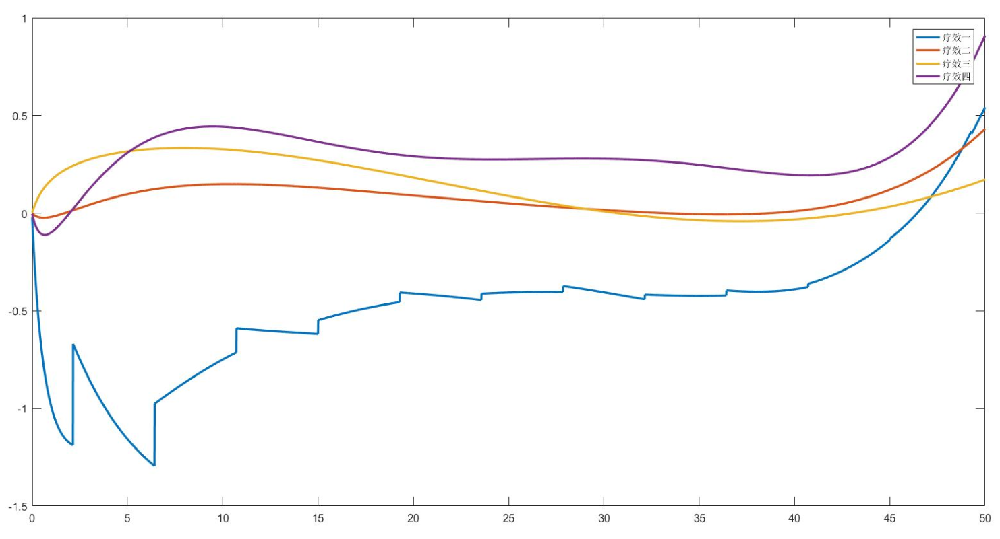

（图 四种疗法时间与效益Q的关系图）

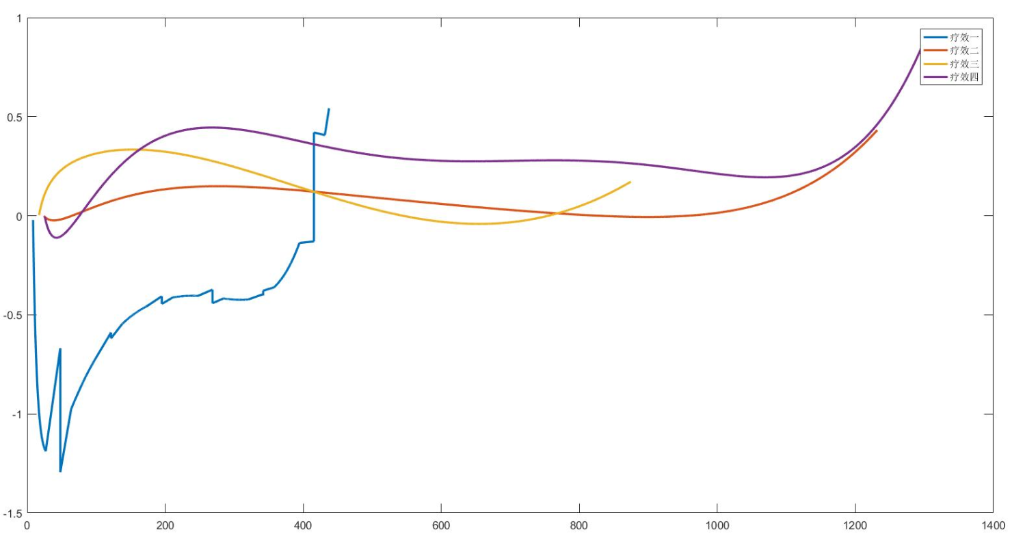

（图 四种疗法费用与效益Q的关系图）

从这两幅图可以看出，相同时间内疗法4遥遥领先，疗法2、3处于平缓，疗法1在前期都没有收益，后期才开始发力。

但是在费用上来看，疗效3是低费用下取得最高收益的疗法，并且疗法2、3、4都是在中费和中高费上的收益没有区别，高费下收益才会进一步增大。疗法1则是在中费上有一个高的爆发，底费上很曲折。

**7.4.2综合评价分析**